新研究为金纳米棒对抗癌症铺平道路

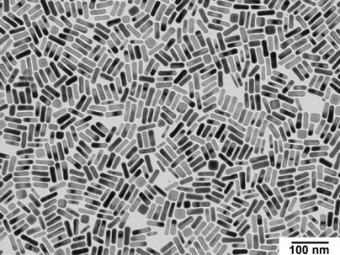
图片说明：MIT研究小组试图改进金纳米棒，使其能够作为药物载体和抵抗肿瘤的手段。
闪闪发光的金子不仅仅是珠宝，如今，它成为了人们对抗癌症的希望。美国科学家的一项最新研究，在将金纳米棒实际应用于癌症治疗和药物传输的道路上迈出了重要一步。相关的两篇论文分别发表在《物理化学杂志C》（Journal of Physical Chemistry C）和《朗缪尔》（Langmuir）上。
金纳米棒是约10纳米宽、40纳米长的圆柱体。它们与传统的球形金纳米粒子有一个重要区别——可以吸收红外光线。这就意味着在理论上，金纳米棒可以被红外激光激活，而不会破坏周围的细胞（不吸收红外光）。
但实际上，要发挥金纳米棒的巨大潜力并非易事，科学家面临着一个主要问题。微小纳米粒子在制造合成过程中，表面会产生一层“副产品”涂层，这使最终得到的纳米棒无法达到所需要的特性。美国麻省理工学院的生物与机械工程副教授Kimberly Hamad-Schifferli说道，“表面化学真的是一切问题的关键。”
针对上述情况，Hamad-Schifferli和她的同事对金纳米棒表面一种常见的有机分子层——十六烷基三甲基溴化胺（CTAB）进行了研究。由于CTAB很容易从表面脱离和重新结合，因此，在它存在的情况下，金纳米棒表面很难附着和输运其他分子，比如药物或DNA。
在8月12日《物理化学杂志C》发表的一篇文章中，研究人员发现，周围低浓度的CTAB会加速金纳米棒被红外光激发后的热耗散（heat dissipation），反之，高度浓度的CTAB会让散热过程更慢。这一发现有助于科学家设计在红外光下能燃烧掉肿瘤细胞的纳米棒。
在另一篇8月22日发表在《朗缪尔》的文章中，研究小组证实了CTAB可以被一种更有用的分子——硫醇（thiol）所取代，这种分子与纳米棒的结合更紧密。此外，DNA等分子也很容易附在硫醇的末端。
Hamad-Schifferli表示，这些表面化学研究至关重要，为金纳米棒的发展奠定了基础。未来，她和同事希望能够构建出携带特殊设计DNA的金纳米棒，对靶标细胞实现特定的功能。

